RENCANA PELAKSANAAN PEMBELAJARAN
(Sesuai Edaran Mendikbud Nomor 14 Tahun 2019)

Satuan Pendidikan : CANALPENDIDIK.COM
Kelas / Semester : III /Genap
Tema 5 : CUACA
Sub Tema 1 : Keadaan Cuaca
Muatan Terpadu : Bahasa Indonesia, Matematika, SBdP
Pembelajaran ke : 1
Alokasi waktu : 1 hari

- TUJUAN PEMBELAJARAN
- Dengan membaca teks, siswa dapat mengidentifikasi informasi mengenai keadaan cuaca dengan benar.
- Dengan menuliskan pokok-pokok informasi dari teks, siswa dapat menggunakan kosakata baku mengenai keadaan cuaca dalam kalimat yang efektif.
- Dengan kegiatan mengeksplorasi lingkungan, siswa dapat mengidentifikasi pecahan sebagai bagian dari sesuatu yang utuh dari benda konkret dengan tepat.
- Dengan kegiatan mengamati benda, siswa dapat menyajikan pecahan sebagai bagian dari sesuatu yang utuh menggunakan benda konkret.
- Dengan menyanyikan sebuah lagu, siswa dapat menentukan tinggi rendahnya bunyi dalam lagu.

- KEGIATAN PEMBELAJARAN
Kegiatan | Deskripsi Kegiatan | Alokasi  Waktu
Pendahuluan | - Melakukan Pembukaan dengan Salam dan Dilanjutkan Dengan Membaca Doa (Orientasi)  - Mengaitkan Materi Sebelumnya dengan Materi yang akan dipelajari dan diharapkan dikaitkan dengan pengalaman peserta didik (Apersepsi)  - Memberikan gambaran tentang manfaat mempelajari pelajaran yang akan dipelajari dalam kehidupan sehari-hari. (Motivasi) | 15  menit
Kegiatan  Inti | (Sintak Model Discovery Learning)  Ayo Membaca  - Siswa Membaca bacaan tentang keadaan cuaca di buku siswa.  - Guru bertanya jawab dengan siswa tentang keadaan cuaca. (Communication and Collaborative)  Ayo Mengamati  - Siswa menonton video siaran televisi tentang prakiraan cuaca atau mengamati gambar keadaan cuaca.  - Guru dan siswa mengamati gambar bersama dan menyampaikan simbol-simbol yang ada  - Siswa berdiskusi dan mencari jawaban yang tepat mengenai gambar keadaan Cuaca yang ada. (Critical Thinking and Problem Formulation)  Ayo Menulis  - Siswa mencermati cuaca apa yang dominan terjadi selama 5 hari ini? Apakah hujan, cerah, berawan, mendung, atau lainnya. (Critical thinking and Problem Solving)  Ayo Berlatih  - Siswa dikenalkan dengan nama dan lambang pecahan sederhana.  - Siswa berlatih menuliskan bilangan pecahan sederhana mulai dari seperdua, seperempat, seperenam dan seperdelapan sesuai dengan lambang pada gambar  Ayo Bernyanyi  - Siswa dikenalkan dengan lagu Ambilkan bulan bu.  - Siswa mengidentifikasi kondisi cuaca yang ada pada teks lagu.  - Siswa mengamati guru menyanyikan lagu ambilkan bulan bu.  - Siswa mencermati tinggi rendah irama pada lagu.  - Jika ada tanda artinya menyanyi dengan bunyi pendek.  - Jika ada tanda artinya menyanyi dengan bunyi panjang.  - Siswa diminta tampil menyanyi lagu Ambilkan Bulan Bu di depan kelas bersama kelompoknya (Collaborative)  Kerja Sama dengan Orang Tua  - Orang tua bersama siswa memperhatikan prakiraan cuaca. Berdiskusi mengenai keadaan cuaca didaerahnya pada hari itu. | 140  menit
Kegiatan  Penutup | Peserta Didik :  - Membuat resume (CREATIVITY) dengan bimbingan guru tentang point-point penting yang muncul dalam kegiatan pembelajaran tentang materi yang baru dilakukan.  Guru :  - Memeriksa pekerjaan siswa yang selesai langsung diperiksa.  Peserta didik yang selesai mengerjakan tugas projek/produk/portofolio/unjuk kerja dengan benar diberi hadiah/ pujian | 15  menit

- PENILAIAN (ASESMEN)
Penilaian terhadap materi ini dapat dilakukan sesuai kebutuhan guru yaitu dari pengamatan sikap, tes pengetahuan dan presentasi unjuk kerja atau hasil karya/projek dengan rubric penilaian.

Mengetahui  Kepala Sekolah,  ………………………………  NIP. ………………………… | …………………, ...............  Guru Kelas  ………………………………  NIP………………………….

- PENILAIAN
Penilaian terhadap proses dan hasil pembelajaran dilakukan oleh guru untuk mengukur tingkat pencapaian kompetensi peserta didik. Hasil penilaian digunakan sebagai bahan penyusunan laporan kemajuan hasil belajar dan memperbaiki proses pembelajaran. Penilaian terhadap materi ini dapat dilakukan sesuai kebutuhan guru yaitu dari pengamatan sikap, tes pengetahuan dan presentasi unjuk kerja atau hasil karya/projek dengan rubric penilaian sebagai berikut.

- Penilaian Sikap
Observasi selama kegiatan berlangsung (Lihat pedoman penilaian sikap)
- Penilaian Pengetahuan
1. Tes lisan tentang simbol-simbol cuaca
2. Tes lisan tentang pecahan sederhana dari benda konkret yang ada.
3. Kuis bermain tebak kata menunjukkan kosakata yang berhubungan dengankeadaan
cuaca melalui menyocokkan gambar.
4. Latihan soal menuliskan lambang pecahan untuk gambar yang ada (Banyaknya soal:
6, skor maksimal:90, skor tiap soal: 15).
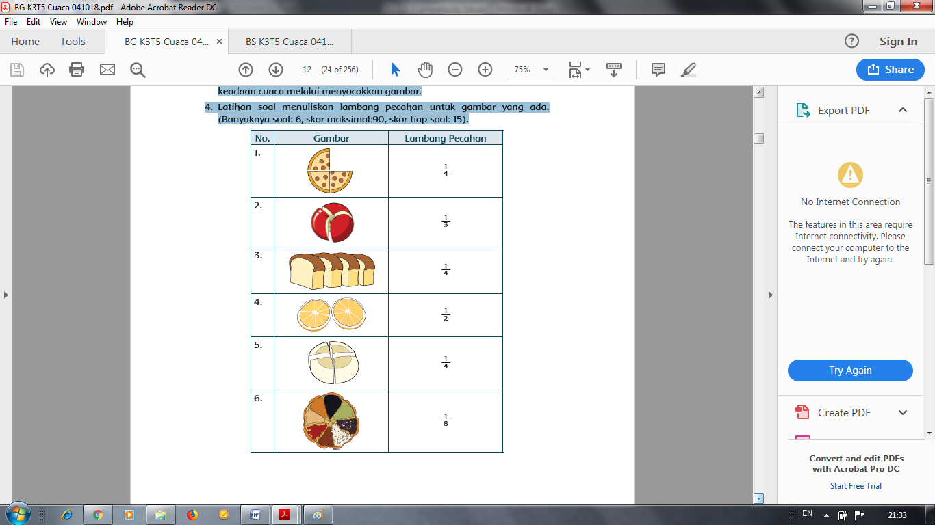

- Penilaian Keterampilan
  - Rubrik menuliskan kosakata tentang keadaan cuaca berdasarkan gambar yang ada.

No | Kriteria | Rubrik Kriteria
No | Kriteria | Skor (86-100)  Sangat Baik  4 | Skor (71-85) Baik  3 | Skor (61-75)  Cukup  2 | Skor (≤60) Perlu  Pendampingan  1
1 | Kemampuan  menuliskan  kosakatakosakata  terkait  keadaan cuaca  sesuai gambar  yang ada di  buku siswa | Siswa mampu  menuliskan 5  kosakata dengan  baik dan benar | Siswa mampu  menuliskan 4  kosakata dengan  baik dan benar | Siswa mampu  menuliskan 3  kosakata dengan  baik dan benar | Siswa mampu  menuliskan  kurang dari 3.

  - Rubrik menuliskan keadaan cuaca di rumah selama 5 hari
No | Kriteria | Rubrik Kriteria
No | Kriteria | Skor (86-100)  Sangat Baik  4 | Skor (71-85) Baik  3 | Skor (61-75)  Cukup  2 | Skor (≤60) Perlu  Pendampingan  1
1 | Kemampuan  mengamati  keadaan cuaca  di lingkungan  tempat tinggal  selama jangka  waktu tertentu  (5 hari). | Dapat  menuliskan hasil  pengamatan  selama 5 hari  baik siang dan  malam secara  tepat. | Dapat  menuliskan hasil  pengamatan  selama 4 hari  baik siang dan  malam secara  tepat. | Dapat  menuliskan hasil  pengamatan  selama 3 hari  baik siang dan  malam secara  tepat. | Belum dapat  menuliskan hasil  pengamatan  dengan tepat.

c. Rubrik menuliskan informasi tentang keadaan cuaca dengan kalimat yang
efektif
No | Kriteria | Rubrik Kriteria
No | Kriteria | Skor (86-100)  Sangat Baik  4 | Skor (71-85) Baik  3 | Skor (61-75)  Cukup  2 | Skor (≤60) Perlu  Pendampingan  1
1 | Menulis keadaan cuaca dengan kalimat yang efektif. | Dapat  menuliskan  keadaan cuaca sesuai gambar dengan kalimat  yang efektif. | Dapat  menuliskan  keadaan cuaca  sesuai gambar  dengan kalimat  yang belum  efektif. | Dapat  menuliskan  keadaan cuaca,  tetapi belum  sesuai gambar  dan kalimat tidak  efektif. | Belum dapat  menuliskan  keadaan cuaca  sesuai gambar  dengan kalimat  efektif.

Refleksi Guru

Catatan Guru
1. Masalah :……….
2. Ide Baru :………..
3. Momen Spesial :………….

Mengetahui  Kepala Sekolah,  ………………………………  NIP. ………………………… | …………………, ...............  Guru Kelas 3 ,  ………………………………  NIP………………………….
RENCANA PELAKSANAAN PEMBELAJARAN
(Sesuai Edaran Mendikbud Nomor 14 Tahun 2019)

Satuan Pendidikan : CANALPENDIDIK.COM
Kelas / Semester : III /Genap
Tema 5 : CUACA
Sub Tema 1 : Keadaan Cuaca
Muatan Terpadu : Bahasa Indonesia, PPKN, PJOK
Pembelajaran ke : 2
Alokasi waktu : 1 hari

- TUJUAN PEMBELAJARAN
- Dengan kegiatan diskusi bersama, siswa mampu memberikan contoh sikap bersatu dalam keberagaman di lingkungan sekitar dengan baik.
- Dengan kegiatan bertukar informasi, siswa dapat membuat daftar sikap bersatu dalam keberagaman di lingkungan sekitar dengan tepat.
- Dengan kegiatan mencari kata, siswa dapat menemukan kata mengenai keadaan cuaca dengan tepat.
- Dengan kegiatan menceritakan kembali isi bacaan, siswa dapat menentukan pokok-pokok informasi mengenai keadaan cuaca dengan benar.
- Dengan kegiatan bertanya jawab, siswa dapat menjelaskan kombinasi gerak bertumpu dan keseimbangan dengan benar.
- Dengan kegiatan berolahraga, siswa dapat mempraktikkan gerak bertumpu
dan keseimbangan dalam aktivitas senam lantai dengan benar.

- KEGIATAN PEMBELAJARAN
Kegiatan | Deskripsi Kegiatan | Alokasi  Waktu
Pendahuluan | - Melakukan Pembukaan dengan Salam dan Dilanjutkan Dengan Membaca Doa (Orientasi)  - Mengaitkan Materi Sebelumnya dengan Materi yang akan dipelajari dan diharapkan dikaitkan dengan pengalaman peserta didik (Apersepsi)  - Memberikan gambaran tentang manfaat mempelajari pelajaran yang akan dipelajari dalam kehidupan sehari-hari. (Motivasi) | 15  menit
Kegiatan  Inti | Sintak Model Discovery Learning)  Ayo Beraktivitas  - Guru bertanya jawab bersama siswa mengenai hal-hal lain yang dapat menghangatkan tubuh saat cuaca terasa dingin. (Collaborative)  - Kegiatan tanya jawab dapat dilakukan dengan sistem quiz. Misalnya, permainan tebak kata atau kuda berbisik.  Ayo Berdiskusi  - Guru memilih satu siswa untuk menjadi pemimpin diskusi. Setiap siswa menyampaikan dari daerah mana mereka berasal. (Mandiri)  - Siswa melengkapi daerah asal siswa pada tabel yang ada di buku siswa.  Ayo Mengamati  - Siswa mengamati perubahan cuaca.  - Siswa berdiskusi mengenai unsur-unsur dalam memprakirakan cuaca. (Critical Thinking and Problem Formulation)  Ayo Menulis  - Siswa berpasangan dengan temannya. Lalu, mereka melakukan percakapan terkait keadaan cuaca yang dialami saat ini. (communication)  Ayo Bercerita  - Setiap pasangan diberi kesempatan untuk mempraktikkan percakapannya di depan kelas  - Siswa maju ke depan kelas dan mempergakan percakapan, mereka melakukannya dengan berani dan penuh percaya diri. (Creativity and Innovation)  Ayo Berlatih  - Siswa melakukan gerakan meniru burung bangau.  - Siswa berdiri tegak dengan kedua tangan telentang. Tekuklah kaki kiri dan bertumpu pada kaki kanan. Pertahankan sikap ini selama 5-8 hitungan. Gantilah kaki sebelahnya dengan melakukan gerakan yang sama  - Siswa membuat kelompok kemudian lomba bertahan dalam hitungan paling lama melakukan gerakan ini.  - Setelah selesai, lakukan pendinginan. | 140  menit
Kegiatan  Penutup | Peserta Didik :  - Membuat resume (CREATIVITY) dengan bimbingan guru tentang point-point penting yang muncul dalam kegiatan pembelajaran tentang materi yang baru dilakukan.  Guru :  - Memeriksa pekerjaan siswa yang selesai langsung diperiksa.  - Peserta didik yang selesai mengerjakan tugas projek/produk/portofolio/unjuk kerja dengan benar diberi hadiah/ pujian | 15  menit

- PENILAIAN (ASESMEN)
Penilaian terhadap materi ini dapat dilakukan sesuai kebutuhan guru yaitu dari pengamatan sikap, tes pengetahuan dan presentasi unjuk kerja atau hasil karya/projek dengan rubric penilaian.

Mengetahui  Kepala Sekolah,  ………………………………  NIP. ………………………… | …………………, ...............  Guru Kelas  ………………………………  NIP………………………….

- PENILAIAN
Penilaian terhadap proses dan hasil pembelajaran dilakukan oleh guru untuk mengukur tingkat pencapaian kompetensi peserta didik. Hasil penilaian digunakan sebagai bahan penyusunan laporan kemajuan hasil belajar dan memperbaiki proses pembelajaran. Penilaian terhadap materi ini dapat dilakukan sesuai kebutuhan guru yaitu dari pengamatan sikap, tes pengetahuan dan presentasi unjuk kerja atau hasil karya/projek dengan rubric penilaian sebagai berikut.

- Penilaian Sikap
Observasi selama kegiatan berlangsung (Lihat pedoman penilaian sikap)
- Penilaian Pengetahuan
a. Tes lisan tentang keadaan cuaca yang terjadi di lingkungan siswa.
b. Tes lisan tentang daerah asal teman-teman di kelas
- Penilaian Keterampilan
- Rubrik melakukan aktivitas senam lantai
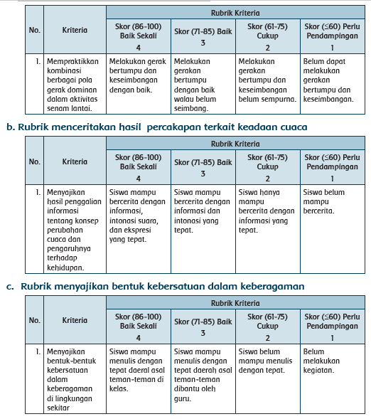

Mengetahui  Kepala Sekolah,  ………………………………  NIP. ………………………… | …………………, ...............  Guru Kelas 3 ,  ………………………………  NIP………………………….

RENCANA PELAKSANAAN PEMBELAJARAN
(Sesuai Edaran Mendikbud Nomor 14 Tahun 2019)

Satuan Pendidikan : CANALPENDIDIK.COM
Kelas / Semester : III /Genap
Tema 5 : CUACA
Sub Tema 1 : Keadaan Cuaca
Muatan Terpadu : Bahasa Indonesia, Matematika, SBdP
Pembelajaran ke : 3
Alokasi waktu : 1 hari

- TUJUAN PEMBELAJARAN
- Dengan mengamati, siswa mengidentifikasi pecahan sebagai bagian dari benda konkret secara tepat.
- Dengan memperhatikan contoh, siswa dapat menyajikan pecahan menggunakan benda konkret dengan benar.
- Dengan kegiatan membaca teks, siswa dapat menentukan kosakata berkaitan dengan keadaan cuaca secara benar.
- Dengan kegiatan menulis pokok-pokok informasi pada bacaan, siswa dapat menceritakan kembali informasi terkait keadaan cuaca dengan kalimat yang benar.
- Dengan kegiatan menyanyi, siswa mampu menunjukkan pola irama yang sama pada sebuah lagu dengan benar.
- Dengan kegiatan menyanyi siswa dapat memperagakan pengulangan pola irama yang sama pada sebuah lagu dengan benar.

- KEGIATAN PEMBELAJARAN
Kegiatan | Deskripsi Kegiatan | Alokasi  Waktu
Pendahuluan | - Melakukan Pembukaan dengan Salam dan Dilanjutkan Dengan Membaca Doa (Orientasi)  - Mengaitkan Materi Sebelumnya dengan Materi yang akan dipelajari dan diharapkan dikaitkan dengan pengalaman peserta didik (Apersepsi)  - Memberikan gambaran tentang manfaat mempelajari pelajaran yang akan dipelajari dalam kehidupan sehari-hari. (Motivasi) | 15  menit
Kegiatan  Inti | (Sintak Model Discovery Learning)  Ayo Berlatih  - Siswa mengamati telur dadar yang dibawa guru dari rumah. Lalu, telur tersebut dipotong menjadi 8 bagian. Kemudian 2 bagian diberikan pada siswa.  - Siswa menuliskan lambang pecahan untuk 8 potong telur yang ada, lalu diambil 2 potong. Berapakah lambang pecahannya?  - Siswa mengerjakan Latihan soal dengan menuliskan Lambang Pecahan pada buku siswa. (Critical Thinking and Problem Formulation)  Ayo Membaca  - Siswa Membaca bacaan tentang Persahabatan Matahari dan Awan di buku siswa.  Ayo Mengamati  - Siswa mencari kata-kata yang berhubungan dengan keadaan cuaca dan mencari arti kata-kata tersebut.  Ayo Bernyanyi  - Siswa dan guru belajar menyanyikan lagu Kulihat Awan ciptaan Pak A.T. Mahmud. (Communication).  - Siswa menandai pola irama yang sama ada lagi tersebut  - Siswa diminta mengamati baris lagu yang memiliki pola sama dan pola yang berbeda. (Critical Thinking and Problem Formulation)  Kerja Sama dengan Orang Tua  - Orang tua dapat mempraktikkan pecahan sederhana saat memotong bahan-bahan makanan di rumah. Misalnya memotong buah-buahan, kue, roti, ataupun bahan makanan lainnya di depan anaknya. | 140  menit
Kegiatan  Penutup | - Guru dan siswa melakukan refleksi mengenai kegiatan pembelajaran.  - Apa saja yang sudah dipelajari pada hari ini?  - Bagaimana perasaan setelah mencoba membuat pola nyanyian menggunakan simbol bunyi panjang dan bunyi pendek?  - Apa kegiatan yang paling disukai?  - Informasi apa yang ingin diketahui lebih lanjut?  - Bagaimana cara siswa mendapatkan informasi tersebut?  Peserta Didik :  - Membuat resume (CREATIVITY) dengan bimbingan guru tentang point-point penting yang muncul dalam kegiatan pembelajaran tentang materi yang baru dilakukan.  Guru :  - Memeriksa pekerjaan siswa yang selesai langsung diperiksa.  - Peserta didik yang selesai mengerjakan tugas projek/produk/portofolio/unjuk kerja dengan benar diberi hadiah/ pujian | 15  menit

- PENILAIAN (ASESMEN)
Penilaian terhadap materi ini dapat dilakukan sesuai kebutuhan guru yaitu dari pengamatan sikap, tes pengetahuan dan presentasi unjuk kerja atau hasil karya/projek dengan rubric penilaian.

Mengetahui  Kepala Sekolah,  ………………………………  NIP. ………………………… | …………………, ...............  Guru Kelas  ………………………………  NIP………………………….

- PENILAIAN
Penilaian terhadap proses dan hasil pembelajaran dilakukan oleh guru untuk mengukur tingkat pencapaian kompetensi peserta didik. Hasil penilaian digunakan sebagai bahan penyusunan laporan kemajuan hasil belajar dan memperbaiki proses pembelajaran. Penilaian terhadap materi ini dapat dilakukan sesuai kebutuhan guru yaitu dari pengamatan sikap, tes pengetahuan dan presentasi unjuk kerja atau hasil karya/projek dengan rubric penilaian sebagai berikut.

- Penilaian Sikap
Observasi selama kegiatan berlangsung (Lihat pedoman penilaian sikap)
- Penilaian Pengetahuan
1. Tes lisan tentang pecahan sederhana dari benda konkret yang dibawa guru.
2. Soal di buku siswa tentang cerita Persahabatan Matahari dan Awan.
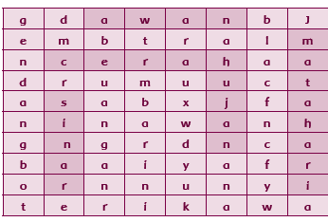

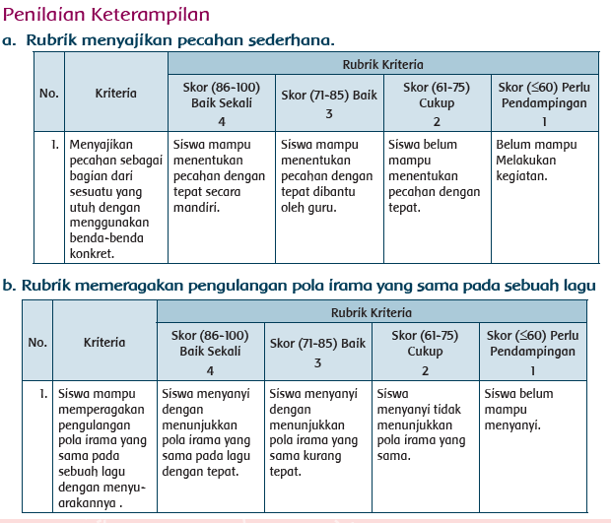

Refleksi Guru

Catatan Guru
1. Masalah :……….
2. Ide Baru :………..
3. Momen Spesial :………….

Mengetahui  Kepala Sekolah,  ………………………………  NIP. ………………………… | …………………, ...............  Guru Kelas 3 ,  ………………………………  NIP………………………….

RENCANA PELAKSANAAN PEMBELAJARAN
(Sesuai Edaran Mendikbud Nomor 14 Tahun 2019)

Satuan Pendidikan : CANALPENDIDIK.COM
Kelas / Semester : III /Genap
Tema 5 : CUACA
Sub Tema 1 : Keadaan Cuaca
Muatan Terpadu : Bahasa Indonesia, PPKN, PJOK
Pembelajaran ke : 4
Alokasi waktu : 1 hari

- TUJUAN PEMBELAJARAN
- Dengan mengidentifikasi kata, siswa dapat menjelaskan makna yang ada pada kosakata yang berkaitan dengan keadaan cuaca secara tepat.
- Dengan kegiatan menulis kesimpulan, siswa dapat menyusun informasi tulis berkaitan dengan keadaan cuaca, secara terstruktur.
- Dengan kegiatan diskusi, siswa dapat memberi contoh sikap bersatu dalam keberagaman dengan benar.
- Dengan kegiatan mendata makanan khas daerah masing-masing, siswa dapat membuat daftar dari sikap bersatu dalam keberagaman dengan baik.
- Dengan kegiatan olahraga, siswa dapat mempraktikkan gerak kombinasi bertumpu dan keseimbangan dalam aktivitas senam lantai, secara benar.

- KEGIATAN PEMBELAJARAN
Kegiatan | Deskripsi Kegiatan | Alokasi  Waktu
Pendahuluan | - Melakukan Pembukaan dengan Salam dan Dilanjutkan Dengan Membaca Doa (Orientasi)  - Mengaitkan Materi Sebelumnya dengan Materi yang akan dipelajari dan diharapkan dikaitkan dengan pengalaman peserta didik (Apersepsi)  - Memberikan gambaran tentang manfaat mempelajari pelajaran yang akan dipelajari dalam kehidupan sehari-hari. (Motivasi) | 15  menit
Kegiatan  Inti | (Sintak Model Discovery Learning)  - Guru mengajak siswa bermain “Kumpul Kata”.  - Guru memberikan penjelasan tentang cara bermain “Kumpul Kata.”  - Guru bisa melakukan ini bersama-sama siswa di kelas sambil memperkuat pemahaman siswa. (Collaborative)  Ayo Bercerita  - Siswa menuliskan kesimpulan tentang keadaan cuaca menggunakan kosakata yang telah mereka temukan tersebut dan menyampaikannya di depan kelas.  - Siswa menulisnya dengan baik, lengkap huruf-hurufnya, dan struktur kalimat merupakan kalimat yang efektif.  Ayo Berdiskusi  - Siswa melanjutkan diskusi bersama mengenai persiapan makanan khas daerah. (4c) Collaborative  - Siswa mendata makanan khas setiap daerah siswa di kelas. Makanan difokuskan pada makanan yang paling tepat disantap saat cuaca hujan.  - Siswa menuliskan hasil surveinya pada tabel yang ada pada buku siswa.  Ayo Berlatih  - Siswa melakukan senam ringan dengan gerakan mengikuti lagu Kepala Pundak Lutut Kaki.  - Siswa dapat melakukannya dengan membuat kelompok.  Dan mengulanginya beberapa kali. | 140  menit
Kegiatan  Penutup | - Guru dan siswa melakukan refleksi mengenai kegiatan pembelajaran.  - Apa saja yang sudah dipelajari pada hari ini?  - Bagaimana perasaan setelah bermain jalan dan lari mundur?  - Apa kegiatan yang paling disukai?  - Informasi apa yang ingin diketahui lebih lanjut?  - Bagaimana cara siswa mendapatkan informasi tersebut?  Peserta Didik :  - Membuat resume (CREATIVITY) dengan bimbingan guru tentang point-point penting yang muncul dalam kegiatan pembelajaran tentang materi yang baru dilakukan.  Guru :  - Memeriksa pekerjaan siswa yang selesai langsung diperiksa.  - Peserta didik yang selesai mengerjakan tugas projek/produk/portofolio/unjuk kerja dengan benar diberi hadiah/ pujian | 15  menit

- PENILAIAN (ASESMEN)
Penilaian terhadap materi ini dapat dilakukan sesuai kebutuhan guru yaitu dari pengamatan sikap, tes pengetahuan dan presentasi unjuk kerja atau hasil karya/projek dengan rubric penilaian.

Mengetahui  Kepala Sekolah,  ………………………………  NIP. ………………………… | …………………, ...............  Guru Kelas  ………………………………  NIP………………………….

- PENILAIAN
Penilaian terhadap proses dan hasil pembelajaran dilakukan oleh guru untuk mengukur tingkat pencapaian kompetensi peserta didik. Hasil penilaian digunakan sebagai bahan penyusunan laporan kemajuan hasil belajar dan memperbaiki proses pembelajaran. Penilaian terhadap materi ini dapat dilakukan sesuai kebutuhan guru yaitu dari pengamatan sikap, tes pengetahuan dan presentasi unjuk kerja atau hasil karya/projek dengan rubric penilaian sebagai berikut.

- Penilaian Sikap
Observasi selama kegiatan berlangsung (Lihat pedoman penilaian sikap)
- Penilaian Pengetahuan
a. Tes lisan tentang kata berhubungan dengan keadaan cuaca.
b. Tes lisan tentang contoh sikap bersatu dalam keberagaman di lingkungan sekitar.
- Peni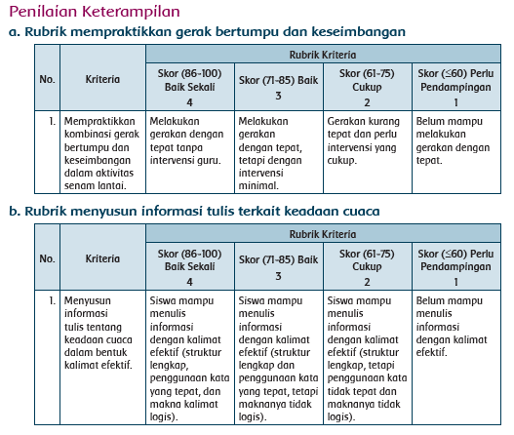

Refleksi Guru

Catatan Guru
1. Masalah :……….
2. Ide Baru :………..
3. Momen Spesial :………….

Mengetahui  Kepala Sekolah,  ………………………………  NIP. ………………………… | …………………, ...............  Guru Kelas 3 ,  ………………………………  NIP………………………….
RENCANA PELAKSANAAN PEMBELAJARAN
(Sesuai Edaran Mendikbud Nomor 14 Tahun 2019)

Satuan Pendidikan : CANALPENDIDIK.COM
Kelas / Semester : III /Genap
Tema 5 : CUACA
Sub Tema 1 : Keadaan Cuaca
Muatan Terpadu : Bahasa Indonesia, PPKN, Matematika
Pembelajaran ke : 5
Alokasi waktu : 1 hari

- TUJUAN PEMBELAJARAN
- Dengan kegiatan bermain tebak kata, siswa dapat mengidentifikasi kosakata yang berkaitan dengan keadaan cuaca dengan tepat.
- Dengan kegiatan menulis kalimat, siswa dapat menyampaikan informasi yang tepat sesuai kosakata mengenai keadaan cuaca dengan efektif.
- Dengan kegiatan mempersiapkan festival makan khas daerah, siswa dapar menyontohkan sikap bersatu dalam keberagaman dengan baik.
- Dengan mengidentifikasi pecahan, siswa dapat menentukan nilai pecahan sebagai bagian dari yang utuh dengan tepat.

- KEGIATAN PEMBELAJARAN
Kegiatan | Deskripsi Kegiatan | Alokasi  Waktu
Pendahuluan | - Melakukan Pembukaan dengan Salam dan Dilanjutkan Dengan Membaca Doa (Orientasi)  - Mengaitkan Materi Sebelumnya dengan Materi yang akan dipelajari dan diharapkan dikaitkan dengan pengalaman peserta didik (Apersepsi)  - Memberikan gambaran tentang manfaat mempelajari pelajaran yang akan dipelajari dalam kehidupan sehari-hari. (Motivasi) | 15  menit
Kegiatan  Inti | (Sintak Model Discovery Learning)  - Guru mengajak siswa untuk keluar kelas dan bermain tebak kata dan membuat kelompok. (Collaborative)  Ayo Menulis  - Selanjutnya Siswa membuat kalimat untuk kartu-kartu  yang berhasil mereka dapatkan.  - Siswa menulisnya dengan baik, lengkap huruf-hurufnya, dan struktur kalimat merupakan kalimat yang efektif.  - Siswa membacakan kalimat yang telah dibuatnya. Siswa yang lain menyimak dengan baik.  Ayo Berkreasi  - Siswa dibimbing mempersiapkan kelas untuk acara festival makanan khas daerah.  - Pilihlah siswa yang dapat menjadi ketua panitia acara agar memudahkan koordinasi dengan guru  - Guru membantu mengakomodir siswa dan memberikan masukan agar acara dapat berjalan dengan lancar.  - Pastikan segala sesuatunya sudah siap untuk  - acara besok.  Ayo Berlatih  - Siswa menghitung makanan yang akan mereka bawa dalam bentuk pecahan.  - Siswa dapat melakukannya dengan membuat kelompok Dan mengulanginya beberapa kali dengan konsep tentang megurutkan pecahan. (Collaborative)  - Tampilkan dengan memberikan contoh melalui  - benda konkret yang ada. Misalnya dengan tahu. Satu buah tahu dipotong menjadi dua, maka setiap bagian dilambangkan dengan pecahan ½  - Setengah tahu dipotong lagi menjadi 2 dan dilambangkan dengan pecahan ¼ Antara ½ dan ¼ lebih besar ½ | 140  menit
Kegiatan  Penutup | - Guru dan siswa melakukan refleksi mengenai kegiatan pembelajaran.  - Apa saja yang sudah dipelajari pada hari ini?  - Bagaimana perasaan setelah bermain jalan dan lari mundur?  - Apa kegiatan yang paling disukai?  - Informasi apa yang ingin diketahui lebih lanjut?  - Bagaimana cara siswa mendapatkan informasi tersebut?  Peserta Didik :  - Membuat resume (CREATIVITY) dengan bimbingan guru tentang point-point penting yang muncul dalam kegiatan pembelajaran tentang materi yang baru dilakukan.  Guru :  - Memeriksa pekerjaan siswa yang selesai langsung diperiksa.  - Peserta didik yang selesai mengerjakan tugas projek/produk/portofolio/unjuk kerja dengan benar diberi hadiah/ pujian | 15  menit

- PENILAIAN (ASESMEN)
Penilaian terhadap materi ini dapat dilakukan sesuai kebutuhan guru yaitu dari pengamatan sikap, tes pengetahuan dan presentasi unjuk kerja atau hasil karya/projek dengan rubric penilaian.

Mengetahui  Kepala Sekolah,  ………………………………  NIP. ………………………… | …………………, ...............  Guru Kelas  ………………………………  NIP………………………….
- PENILAIAN
Penilaian terhadap proses dan hasil pembelajaran dilakukan oleh guru untuk mengukur tingkat pencapaian kompetensi peserta didik. Hasil penilaian digunakan sebagai bahan penyusunan laporan kemajuan hasil belajar dan memperbaiki proses pembelajaran. Penilaian terhadap materi ini dapat dilakukan sesuai kebutuhan guru yaitu dari pengamatan sikap, tes pengetahuan dan presentasi unjuk kerja atau hasil karya/projek dengan rubric penilaian sebagai berikut.

- Penilaian Sikap
Observasi selama kegiatan berlangsung (Lihat pedoman penilaian sikap)
- Penilaian Pengetahuan
a. Tes lisan, menjelaskan makna kata yang berkaitan dengan keadaan cuaca.
b. Tes tertulis soal-soal latihan matematikan di buku siswa..
- Penilaian Keterampilan

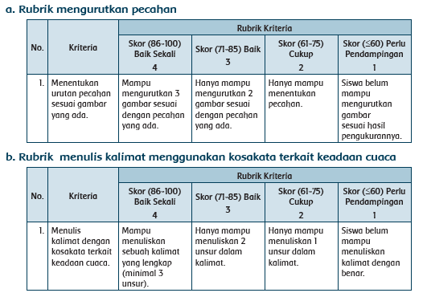
Refleksi Guru

Catatan Guru
1. Masalah :……….
2. Ide Baru :………..
3. Momen Spesial :………….

Mengetahui  Kepala Sekolah,  ………………………………  NIP. ………………………… | …………………, ...............  Guru Kelas 3 ,  ………………………………  NIP………………………….

RENCANA PELAKSANAAN PEMBELAJARAN
(Sesuai Edaran Mendikbud Nomor 14 Tahun 2019)

Satuan Pendidikan : CANALPENDIDIK.COM
Kelas / Semester : III /Genap
Tema 5 : CUACA
Sub Tema 1 : Keadaan Cuaca
Muatan Terpadu : Bahasa Indonesia, PPKN, Matematika
Pembelajaran ke : 6
Alokasi waktu : 1 hari

- TUJUAN PEMBELAJARAN
- Dengan kegiatan pameran makanan khas daerah, siswa dapat memberi contoh sikap bersatu dalam keberagaman di kehidupan sehari-hari dengan baik.
- Dengan kegiatan mengisi jurnal kunjungan ke pameran makanan khas daerah, siswa dapat membuat daftar bersatu dalam keberagaman dengan baik.
- Dengan kegiatan mengidentifikasi pecahan, siswa dapat menentukan pecahan sebagai bagian dari yang utuh dengan benar.
- Dengan kegiatan mewarnai gambar, siswa dapat menyajikan pecahan sebagai bagian dari yang utuh dengan benar.
- Dengan kegiatan membaca teks, siswa mengidentifikasi kosakata yang berhubungan dengan keadan cuaca dengan tepat.
- Dengan kegiatan menulis kalimat, siswa dapat menyusun informasi tentang keadaan cuaca menggunakan kalimat efektif secara benar.

- KEGIATAN PEMBELAJARAN
Kegiatan | Deskripsi Kegiatan | Alokasi  Waktu
Pendahuluan | - Melakukan Pembukaan dengan Salam dan Dilanjutkan Dengan Membaca Doa (Orientasi)  - Mengaitkan Materi Sebelumnya dengan Materi yang akan dipelajari dan diharapkan dikaitkan dengan pengalaman peserta didik (Apersepsi)  - Memberikan gambaran tentang manfaat mempelajari pelajaran yang akan dipelajari dalam kehidupan sehari-hari. (Motivasi) | 15  menit
Kegiatan  Inti | (Sintak Model Project Based Learning)  Ayo Mencoba  - Siswa menjalankan tugas masing-masing.  - Meja yang sudah ditata sejak hari sebelumnya mulai ditata makanan khas daerah masing-masing sesuai yang siswa bawa.  - Siswa untuk menyambut pengunjung yang hadir. Para orang tua, kepala sekolah, guru-guru kelas lain, ataupun teman-teman yang ingin mengunjungi pameran.  Ayo Mengamati  - Siswa mencatat jenis makanan, pakaian adat, informasi daerah, dan memberi penilaian dekorasi dari masing-masing stan. Critical thinking  - Setelah acara selesai apresiasilah hasil kerja keras siswa menyelenggarakan acara ini.  Ayo Berlatih  - Siswa memasangkan gambar dengan pecahan yang tepat  - Mengerjakan soal latihan terkait pecahan di buku paket siswa  Ayo Membaca  - Siswa membaca teks yang ada di buku siswa dengan judul Jangan Takut pada Hujan. (LITERASI)  - Siswa menjawab pertanyaan diatas dengan cepat dan tepat. Creativity and Innovation  Ayo Menulis  - Siswa menuliskan 5 kata yang berhubungan dengan keadaan cuaca. Misal petir, hujan dan lainnya.  - Siswa menulis pengalaman serta perasaan yang  dialaminya saat cuaca hujan. Creativity and Innovation  Ayo Berlatih  - Siswa membacakan hasil tulisannya di depan kelas. (Mandiri)  - Siswa untuk membacakannya dengan suara keras dan intonasi yang benar. | 140  menit
Kegiatan  Penutup | Peserta Didik :  - Membuat resume (CREATIVITY) dengan bimbingan guru tentang point-point penting yang muncul dalam kegiatan pembelajaran tentang materi yang baru dilakukan.  Guru :  - Memeriksa pekerjaan siswa yang selesai langsung diperiksa.  - Peserta didik yang selesai mengerjakan tugas projek/produk/portofolio/unjuk kerja dengan benar diberi hadiah/ pujian | 15  menit

- PENILAIAN (ASESMEN)
Penilaian terhadap materi ini dapat dilakukan sesuai kebutuhan guru yaitu dari pengamatan sikap, tes pengetahuan dan presentasi unjuk kerja atau hasil karya/projek dengan rubric penilaian.

Mengetahui  Kepala Sekolah,  ………………………………  NIP. ………………………… | …………………, ...............  Guru Kelas  ………………………………  NIP………………………….

- PENILAIAN
Penilaian terhadap proses dan hasil pembelajaran dilakukan oleh guru untuk mengukur tingkat pencapaian kompetensi peserta didik. Hasil penilaian digunakan sebagai bahan penyusunan laporan kemajuan hasil belajar dan memperbaiki proses pembelajaran. Penilaian terhadap materi ini dapat dilakukan sesuai kebutuhan guru yaitu dari pengamatan sikap, tes pengetahuan dan presentasi unjuk kerja atau hasil karya/projek dengan rubric penilaian sebagai berikut.

- Penilaian Sikap
Observasi selama kegiatan berlangsung (Lihat pedoman penilaian sikap)
- Penilaian Pengetahuan
a. Tes lisan tentang contoh sikap bersatu dalam keberagaman di lingkungan sekolah..
b. Tes tertulis tentang tentang menjelaskan makna kata yang berkaitan dengan keadaan
cuaca secara tertulis melalui kalimat.
c. Tes tertulis tentang identifikasi pecahan
- Penilaian Keterampilan
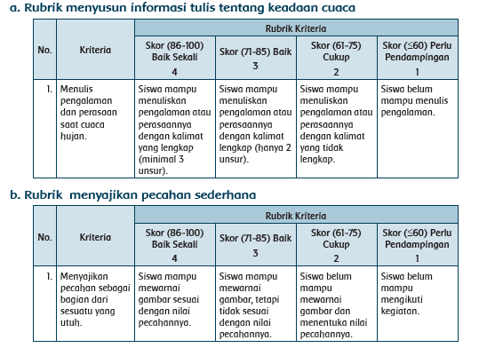
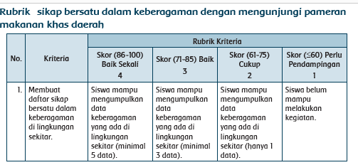
Remedial
- Mengulang penjelasan kosakata yang sesuai dengan keadaan cuaca.
- Siswa berlatih menulis kembali kosakata yang sesuai dengan keadaan cuaca.
- Siswa berlatih menulis kalimat efektif berdasarkan keadaan cuaca.
- Siswa berlatih menyanyi lagu sesuai tinggi rendah nada.
- Guru mengidentifikasi pecahan sederhana berdasarkan benda konkret yang ada.
- Siswa berlatih mengurutkan pecahan berdasarkan nilainya dengan benar.
- Siswa dilatih kembali untuk berani melakukan gerak bertumpu dan keseimbangan dalam aktivitas senam lantai.
- Siswa menyebutkan contoh sikap bersatu dalam keberagaman di lingkungan sekitar.
- Siswa mempraktikkan kembali contoh sikap bersatu dalam keberagaman di lingkungan sekitar.

Kegiatan Alternatif (Pengayaan)
- Melakukan kontes bernyanyi antarsiswa di kelas. Siswa menyanyikan lagu-lagu yang mereka kenal dan memiliki hubungan dengan keadaan cuaca.
- Siswa mendemonstrasikan penyajian pecahan dari benda konkret secara individu di depan kelas dengan bahan-bahan yang dibawa dari rumah.

Refleksi Guru
- Hal-hal apa saja yang perlu menjadi perhatian Bapak/Ibu selama pembelajaran?
…………………………………………………………………………………………….
…………………………………………………………………………………………….
…………………………………………………………………………………………….
- Siswa mana saja yang perlu mendapatkan perhatian khusus?
…………………………………………………………………………………………….
…………………………………………………………………………………………….
…………………………………………………………………………………………….
- Hal-hal apa saja menjadi catatan keberhasilan pembelajaran yang telah Bapak/Ibu lakukan?
…………………………………………………………………………………………….
…………………………………………………………………………………………….
…………………………………………………………………………………………….
- Hal-hal apa saja yang harus diperbaiki dan ditingkatkan agar pembelajaran yang Bapak/Ibu lakukan menjadi lebih efektif?
…………………………………………………………………………………………….
…………………………………………………………………………………………….
…………………………………………………………………………………………….
Refleksi Guru

Catatan Guru
1. Masalah :……….
2. Ide Baru :………..
3. Momen Spesial :………….

Mengetahui  Kepala Sekolah,  ………………………………  NIP. ………………………… | …………………, ...............  Guru Kelas 3 ,  ………………………………  NIP………………………….

SILAHKAN DOWNLOAD ADMINISTRASI LAIINYA PADA LINK DI BAWAH INI
RPP SATU HALAMAN | Laporaran Belajar BDR | BUKU TEMATIK
*RPP 1 Halaman Kelas 1*  https://bit.ly/2MwaNRH  *RPP 1 Halaman Kelas 2*  https://bit.ly/2StkWlT  *RPP 1 Halaman Kelas 3*  https://bit.ly/2Qki48l  *RPP 1 Halaman Kelas 4*  https://bit.ly/39f69RQ  *RPP 1 Halaman Kelas 5*  https://bit.ly/34ZTGhw  *RPP 1 Halaman Kelas 6*  https://bit.ly/39fRhmd | *Laporan Kegiatan WFH Kelas 1*  https://bit.ly/3gMGbcj  *Laporan Kegiatan WFH Kelas 2*  https://bit.ly/3gGgTfL  *Laporan Kegiatan WFH Kelas 3*  https://bit.ly/36McaVc  *Laporan Kegiatan WFH Kelas 4*  https://bit.ly/2MeXog7  *Laporan Kegiatan WFH Kelas 5*  https://bit.ly/2ZYOImf  *Laporan Kegiatan WFH Kelas 6*  https://bit.ly/3dnDyvb  *Laporan Kegiatan WFH MTS/SMP*  https://bit.ly/2yPDrtk | Kelas 1 : https://bit.ly/38x33bM  Kelas 2 : https://bit.ly/2DbHmT2  Kelas 3 : https://bit.ly/2Z3J4OX  Kelas 4 : https://bit.ly/31PHP7O  Kelas 5 : https://bit.ly/3gxPRGl  Kelas 6 : https://bit.ly/2AB1D3w

